海 淀 区 九 年 级 第 二 学 期 期 中 练 习
语 文 2016.5
学校 班级 姓名 成绩

考  生  须  知 | 1．本试卷共12页，共五道大题，22道小题。满分120分。考试时间150分钟。  2．在答题纸上准确填写学校名称、班级名称、姓名。  3．试题答案一律填涂或书写在答题纸上，在试卷上作答无效。  4．考试结束，请将本试卷和答题纸一并交回。
一、基础·运用（共21分）
1.阅读下面文段，完成第（1）-（5）题。（共10分）
柳,又名杨柳，极易成活，插条而生，“ ”，就是柳生命力旺盛的生动写照。柳遇春而发，叶细枝长，翠绿蓊郁，飘逸柔美。自古以来，柳就深受文人墨客的喜爱，成为我国诗词中意蕴丰富的意象。
在众多植物中，柳抽丝发芽最早，善观察的诗人常用柳作为报春的使者。“碧玉妆成一树高，万条垂下绿丝绦。不知细叶谁裁出，二月春风似剪刀”，诗人借柳寓指美好春光，表达逢春的欣喜之情。“柳”与“留”谐音，垂柳的“依依”情态又与人们分别时依依不舍的心绪相似，所以就有了亲人或朋友离别时折柳赠别的习俗。李白的“天下伤心处，劳劳送客亭。春风知别苦，不遣柳条青”，真切地写出了诗人折柳送别时的离愁别绪。“柳”还常被作为故乡的象征，寄寓人们对家园故土的思念之情。“此夜曲中闻折柳，何人不起故园情”的诗句，写出诗人夜晚听到折柳之曲而触发的思乡情怀。此外，柳的枝叶柔韧纤细，婀娜多姿，古人常用柳枝柳叶形容女子的身姿容颜。“隔户杨柳弱袅袅，恰似十五女儿腰”，即是形容女子腰肢的纤柔。柳还代表着君子形象，刘禹锡《杨柳枝词》中“城中桃李须臾尽，争似垂杨无限时”的诗句，将“垂杨”与“桃李”作对比，使“垂杨”朴实无华的君子形象跃然纸上。在中华传统文化各具特色的载体中，柳意象丰富的内涵、独特的韵味一直为历代文人所青睐。
（1）对文中加点字的注音和画线字笔顺的判断，全都正确的一项是（2分）
A.纤细（qiān） 婀娜多姿（ē） “郁”字的第7画是“”
B.纤细（xiān） 婀娜多姿（ē） “郁”字的第7画是“”
C.纤细（qiān） 婀娜多姿（ā） “郁”字的第7画是“”
D.纤细（xiān） 婀娜多姿（ā） “郁”字的第7画是“”
（2）根据语意，在文段横线处填写俗语或谚语，最恰当的一项是（2分）
A.房前屋后，栽桑种柳 B.高山松树核桃沟，溪河两岸栽杨柳
C.柳树不怕淹，松树不怕干 D.有心栽花花不发，无心插柳柳成荫
（3）在下面横线处依次填入词语，将这副对联补充完整，正确的一项是（2分）
① 垂柳 ② ，
屋后 ③ 落花红。
A.①院落 ②绿枝条 ③疏蕊 B.①院落 ②飞叶翠 ③桃李
C.①庭前 ②飞叶翠 ③疏蕊 D.①庭前 ②绿枝条 ③桃李
（4）结合文段内容，对下面诗句中柳的意象理解不正确的一项是（2分）
A.昔我往矣，杨柳依依；今我来思，雨雪霏霏。（《诗经·小雅·采薇》）
理解：诗人借杨柳依依的情态，表达了惜别时难舍难分的情感。
B.羌笛何须怨杨柳？春风不度玉门关。（王之涣《凉州词》）
理解：诗句以羌笛吹奏出的哀怨的“折柳”曲，写出了征人对迟来春天的不满。
C.芙蓉如面柳如眉，对此如何不泪垂。（白居易《长恨歌》）
理解：诗句用细长的柳叶来比喻女子秀美的眉毛，表现了女子容颜的娇美。
D.两个黄鹂鸣翠柳，一行白鹭上青天。（杜甫《绝句》）
理解：柳芽萌发，成双成对的黄鹂在翠绿的枝头欢唱，诗人借柳赞颂美好的春光。
（5）对下面书法作品的欣赏，不恰当的一项是（2分）
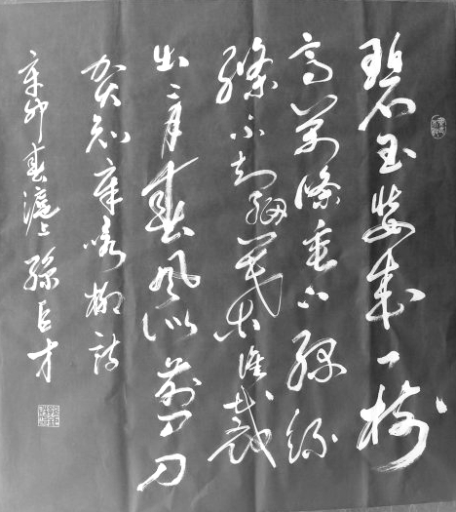
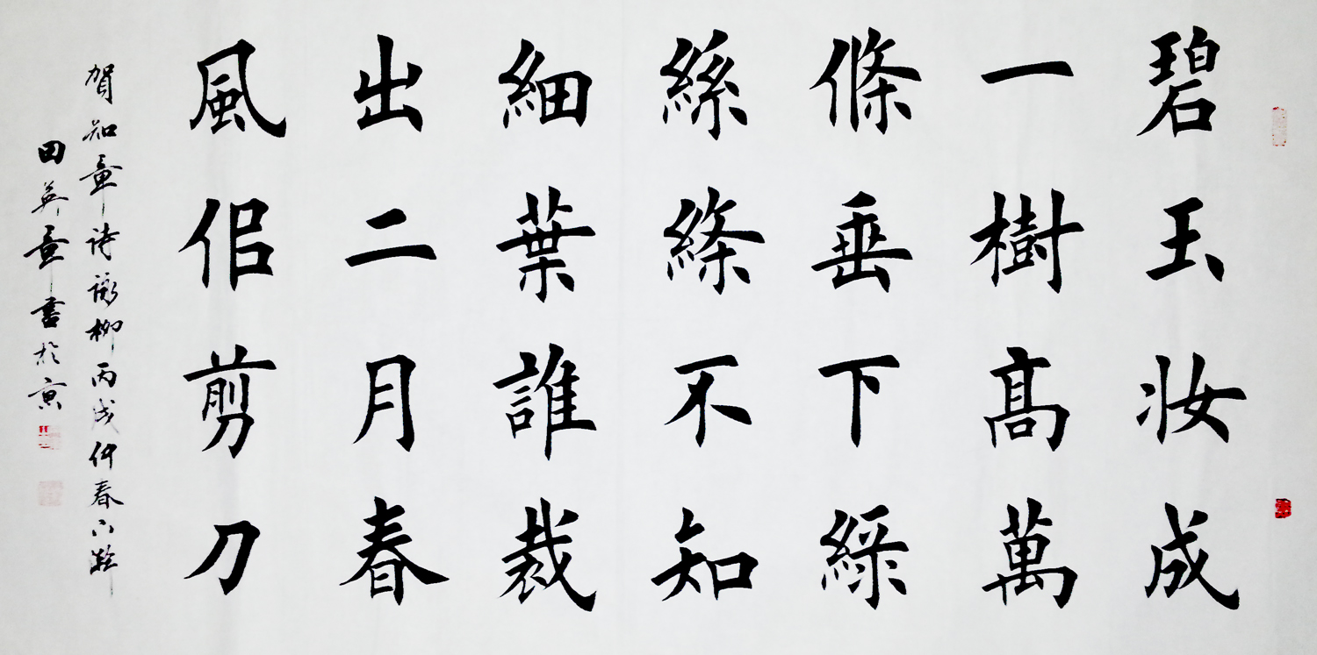

第一幅 第二幅
A.第一幅笔力苍劲有力，笔断意连，错落有致。
B.第二幅布局齐整，字体端庄方正，笔画平直。
C.第一幅运笔潇洒飘逸，线条奔放自如，收放有度。
D.第二幅字体大小相间，笔法富于变化，疏密得当。
2.下列成语都出自《论语》的一项是（2分）
A.学而不厌 计日可待 秉烛夜游 不打不相识
B.见义勇为 因材施教 前呼后应 大意失荆州
C.峰回路转 安贫乐道 望梅止渴 学而时习之
D.温故知新 诲人不倦 精益求精 一言以蔽之
3.默写。（6分）
（1）征蓬出汉塞， 。大漠孤烟直 。（王维《使至塞上》）（2分）
（2） ， 。小园香径独徘徊。（晏殊《浣溪沙》）（2分）
（3）《登飞来峰》中反映诗人勇往直前、无所畏惧精神的诗句是“ ， ”。（2分）
4.北海公园的太液池，是京城有名的赏月佳地之一。每当明月当空，泛舟于湖上：月影倒映水中，温婉如玉；微风袭来，波光涌动。倘若你观赏到眼前情景，会想到哪句古诗文？简要说说此种情景为什么会让你联想到这句古诗文。（3分）
答：
二、文言文阅读（共9分）
阅读下面文字，完成第5-8题。
虞世南，字伯施，越州余姚人。性沈静寡欲，笃志勤学，少与兄世基受学于吴郡顾野王，经十余年，精思不倦，或累旬不盥栉^{①}。善属文，常祖述徐陵，陵亦言世南得己之意。又同郡沙门智永善王羲之书，世南师焉，妙得其体，由是声名籍甚。
太宗重其博识，每机务之隙，引之谈论，共观经史。世南虽容貌懦^{②}懦，若不胜衣，而志性抗烈，每论及古先帝王为政得失，必存规讽，多所补益。太宗尝谓侍臣曰：“朕因暇日与虞世南商略古今，有一言之失，未尝不怅恨，其恳诚若此，朕用嘉焉。群臣皆若世南，天下何忧不理！”
后高祖崩，务从隆厚。程限既促，功役劳弊。世南上封事谏，书奏不报。世南又上疏。时公卿又上奏请遵遗诏，务从节俭，因下其事付所司详议，于是制度颇有减省焉。其有犯无隐，多此类也。太宗以是益亲礼之。尝称世南有五绝：一曰德行，二曰忠直，三曰博学，四曰文辞，五曰书翰^{③}。
十二年，又表请致仕^{④}，优制^{⑤}许之。寻卒，年八十一。太宗举哀于别次，哭之甚恸。赐东园秘器，陪葬昭陵，赠礼部尚书，谥曰文懿^{⑥}。
（节选自《旧唐书·列传第二十二》，有删改）

注：①[盥（guàn）栉]梳洗。②[懦]指柔弱。③[翰]借指毛笔和文字、书信等。④[致仕]交还官职，即退休。⑤[制]帝王的命令。⑥[懿（yì）]美德。
5.解释下列语句中加点词的意思。（2分）
（1）善属文 善：
（2）寻卒，年八十一 寻：
6.下列语句中加点词的意思相同的一项是（ ）（2分）
A.陵亦言世南得己之意 醉翁之意不在酒
B.世南虽容貌懦懦 虽欲言，无可进者
C.太宗尝谓侍臣曰 予尝求古仁人之心
D.因下其事付所司详议 罔不因势象形
7.用现代汉语翻译下面的句子。（2分）
（1）群臣皆若世南，天下何忧不理！ 翻译：
（2）太宗以是益亲礼之。 翻译：
8.谥号，是古代有一定地位的人去世后，朝廷根据其生平事迹与品德修养，给予的带有评判性质的称号，如欧阳修谥号为“文忠”。根据选文内容，说说为什么虞世南谥号为“文懿”。（3分）
答：
三、名著阅读（共10分）
9.阅读下面连环画，完成第（1）-（3）题。（6分）
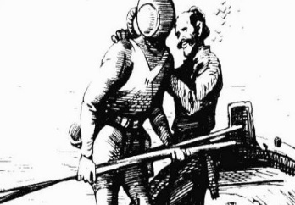
1.鹦鹉螺号驶进了印度洋的锡兰岛，那里是以采珠闻名的地方。因为还没到采珠期，一条采珠船也没有。我们穿上潜水衣，一个个下到水里去。
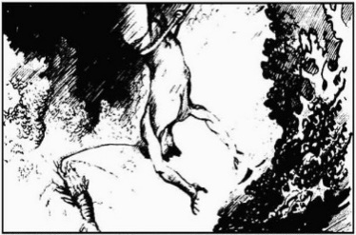
2.我看到巨大砗磲里一颗椰子般大小的珍珠，但船长无意取下它。此时一个人影进入了我们的视野。他每次上下三十秒钟，只能采到几个珠贝。
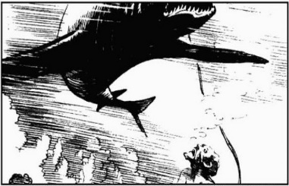
3.忽然一条巨大的鲨鱼出现在采珠人头上。他做了一个惊骇的手势，想快速浮上海面。鲨鱼向他扑来，他躲闪不及，被鲨鱼的尾巴打翻在海底。

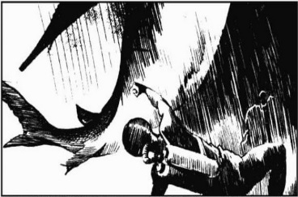
4.船长见此情景，立即手握短刀向鲨鱼刺去，可惜没有刺中要害。鲨鱼被激怒了，疯狂搅动海水，眼看船长就要被鲨鱼吃掉。
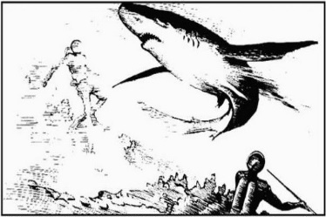
5.紧急关头，A手持鱼叉向鲨鱼冲去，一叉刺中了它的心脏。鲨鱼终于被制服了。A随即把船长拉了起来。幸好船长没受伤。
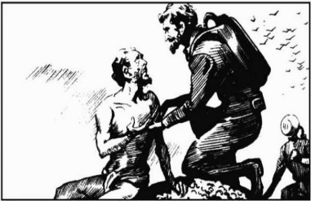
6.船长抱起采珠人浮出了水面，并送给他珍珠。回到船上，船长深沉地说：“这个印度人是被压迫国家的人民，我的心还在这个国家，直到最后一次跳动。”

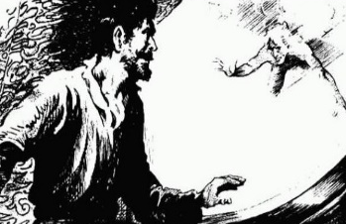
7.鹦鹉螺号到了希腊群岛。突然，海水里出现一个潜水人。船长向他点点头，潜水人用手势回答了他，然后浮出了海面。船长说那是他的老相识。
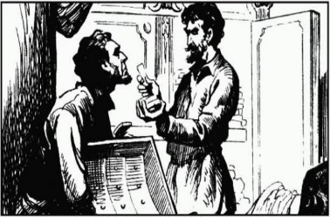
8.然后，船长打开一个全是金条的橱箱，把约有一千公斤的金子装进一个小柜子，又在盖上写好地址，由四个海员用小滑车把它送到了海底。
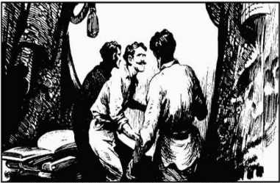
9.我把此事告诉了康塞尔和A。我们对此都感到不解：金子要送到哪里去？这些金子又是从哪里弄来的呢？

（1）上面连环画的内容取材于法国著名作家儒勒·凡尔纳的《 ① 》。连环画中，在紧急关头，用鱼叉准确刺中鲨鱼心脏、解救尼摩船长的A是 ② 。（2分）
（2）根据这部科幻小说的内容，请对第9幅连环画中“我们”的疑问作出解答。（2分）
答：
（3）这部科幻小说记叙了尼摩船长一行人在大海里的种种惊险奇遇。请就小说的某一方面谈谈你获得的有益启示。（不超过30字）（2分）
答：
10.下面两组名著阅读题，请任选一组，完成相应的题目。（4分）
第一组
甲
却说A在山东，闻知车驾已还洛阳，聚谋士商议。荀彧进曰：“昔晋文公纳周襄王，而诸侯服从；汉高祖为义帝发丧，而天下归心。今天子蒙尘，将军诚因此时首倡义兵，奉天子以从众望，不世之略也。若不早图，人将先我而为之矣。” A大喜。
（选自《三国演义》第十四回）
乙
庶勒马谓玄德曰：“某因心绪如麻，忘却一语：此间有一奇士，只在襄阳城外二十里隆中。使君何不求之？”玄德曰：“敢烦元直为备请来相见。”庶曰：“此人不可屈致，使君可亲往求之。若得此人，无异周得吕望、汉得张良也。”玄德曰：“此人比先生才德何如？”庶曰：“以某比之，譬犹驽马并麒麟、寒鸦配鸾凤耳。此人每尝自比管仲、乐毅；以吾观之，管、乐殆不及此人。此人有经天纬地之才，盖天下一人也！”玄德喜曰：“愿闻此人姓名。”
（选自《三国演义》第三十六回）
（1）甲段中谋士荀彧的这一计谋被称为“ ① ”，A ② （人名）常借此计谋使自己“出师有名”。（2分）
（2） 乙段中徐庶所说的“奇士”是指 ③ ，刘备为了得到这位“奇士”，曾经 ④ （情节），其爱才、敬才的举动为后人所称道。（2分）

第二组
甲
石猿端坐上面道：“列位呵，‘人而无信，不知其可。’你们才说有本事进得来，出得去，不伤身体者，就拜他为王。我如今进来又出去，出去又进来，寻了这一个洞天与列位安眠稳睡，各享成家之福，何不拜我为王？”众猴听说，即拱伏无违，一个个序齿排班，朝上礼拜，都称“千岁大王”。自此，石猿高登王位，将“石”字儿隐了，遂称美猴王。
（选自《西游记》第一回）
乙
唐僧道：“我命在天，该那个妖精蒸了吃，就是煮了，也算不过。终不然，你救得我的大限？你快回去！”行者道：“师父，我回去便也罢了，只是不曾报得你的恩哩。”唐僧道：“我与你有甚恩？”那大圣闻言，连忙跪下叩头道：“老孙因 ，致下了伤身之难，被我佛压在两界山；幸观音菩萨与我受了戒行，幸师父救脱吾身；若不与你同上西天，显得我‘知恩不报非君子，万古千秋作骂名。’”
（选自《西游记》第二十七回）
（1）甲段中石猿话中的“人而无信，不知其可”出自我国儒家经典《 ① 》。众猴尊称石猿为王，可以体现出他们 ② 的特点。（2分）
（2）阅读乙段师徒二人的对话，根据小说内容，在横线处填写相关内容。（2分）
孙悟空因 ③ （情节）而被如来佛祖惩罚，他所说的“恩”指的是 ④ 。（用自己的话概括回答）
四、现代文阅读（共30分）
（一）阅读下面三则材料，完成第11-13题。（8分）
【材料一】
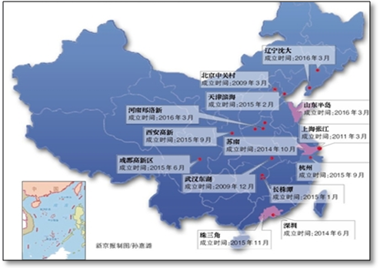
国家自主创新示范区是经国务院批准，在推进自主创新和高新技术产业发展方面先行先试、探索经验、做出示范的区域。2009年3月，北京中关村被批准成为第一个国家自主创新示范区。2016年3月30日，国家在原有11个自主创新示范区基础上，再设河南郑洛新、山东半岛、辽宁沈大3个国家自主创新示范区。至此，国家自主创新示范区增至14个。
国家自主创新示范区在其所属省份以及国家经济中的位置是非常重要的，设置时也都处于各自经济发展的重要时间节点上。以新增的辽宁沈大示范区为例，辽宁正处在东北振兴和转型发展的机遇期，而沈阳和大连是创新能力比较强的区域，沈大国家自主创新示范区的建立，将通过一系列创新政策，结合自身的科技成果转化，促进经济较快发展，对周边地区也有辐射带动作用。
示意图（一）14个国家自主创新示范区位置
【材料二】
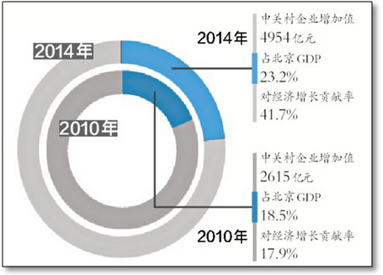
在推动“大众创业、万众创新”的实践中，作为高新技术创新的热土和引领创业潮流的风向标，中关村示范区既是 （显微镜 望远镜），可以深度窥察创新创业的每一个细节；又是 （显微镜 望远镜），可以洞悉创新创业的新趋势、新动向。“十二五”以来，中关村示范区创新资源不断积聚，创新能力显著增强，不断催生引领科技和产业发展的原创性成果，在人工智能、计算机、集成电路、生物医药等领域，一些成果已接近或达到世界先进水平。
“十二五”时期，中关村示范区自身经济发展迅速。在2010年至2014年持续发展的基础上，2015年中关村实现企业增加值5557.4亿元，对全市经济增长的贡献率达36.8%。此外，中关村示范区还充分发挥辐射作用，全方位推动京津冀协同发展。截止到2015年1月，仅海淀园就有464家企业向津冀地区投资。
示意图（二）中关村对北京经济增长贡献的变化
【材料三】
天津国家自主创新示范区于2015年2月26日揭牌，它致力于带动全市加快步入创新驱动发展轨道, 进一步推动中心城区大众创业发展，打造有全球影响力的创新型企业。天津示范区形成了以新能源、新一代信息技术、现代服务业等为代表的创新型特色产业集群，以高端装备制造、生物医药、新能源新材料等为主导，走出了一条创新发展之路。2015年天津示范区工业产值、经济总量分别相当于2010年的6倍、5倍，经济总量由天津全市第8名迅速跃升至第3名，不仅带动了天津经济的发展，也推动了京津冀经济共同发展。
11.阅读【材料一】和示意图（一），简要概括国家自主创新示范区设置的特点。（3分）
答：
12.从【材料二】的括号内分别选择词语填入横线处，①处应填 ，②处应填 。（2分）
13.阅读【材料二】和【材料三】，说说作为国家自主创新示范区，中关村示范区和天津示范区有哪些共同的“示范”作用。（3分）
答：
（二）阅读《寻面记》，完成第14-17题。（14分）
寻面记
①童年一碗面，魂牵梦绕40年。
②人说北方面条南方米饭，生为地道的南方人，我却对小麦面情有独钟。我曾经简单地把这归结为我天生的北方情结，在记忆的海里打捞，童年那碗面被不动声色地从幕后推到台前。
③四岁？五岁？老人的回忆不甚清晰，我通过他们零星的词句连缀成一个关于我童年生活的片段。我和父亲到三伯家做客。那时的人们普遍少油水，饥饿的肠胃对一切食物充满真实恳切的好感。猝不及防，年幼的我和一碗拌面相遇。翠绿的葱花，馋人的热猪油，油滋滋香喷喷光亮亮的一碗面，我双手捧碗，两眼发光。父亲手持竹筷，小心地挑起两三根面，放到嘴边吹一下。我的嘴巴已经急不可耐，凑过去，一口咬住了筷子，猪油的鲜香，酱油的酱香，在这些香里穿梭的葱花的气息，活泼泼地和我的味蕾相遇。来不及咂摸其中的滋味，面条已被我吞下了肚，我的辘辘饥肠开始咕咕直响。
④一旁的三伯慈爱地看着我，明知故问：“孩子，面条好吃吗？”我腾不出嘴来回答，只顾点头。那是我今生吃过的最为美味的一碗面。
⑤如今，父亲已经入土，慈祥的三伯已到肺癌晚期。每次相见，我终究开不了口，求三伯再为我做一碗面。我知道，那碗面，今生再也无法复制。
⑥一个人的旅行，也往往是寻面之旅。我一直期待着，在万水千山的行走中，和一碗面不期而遇。
⑦到扬州，徒步五六个小时，游了瘦西湖后，我在大街上随心游走，寻觅一家有缘的面店。就是它，素朴的门面，干净的桌椅，微笑的伙计。“一碗扬州炒面，少放油。”一会儿，它被摆到我面前，浇头的红椒、葱段、鲜笋、肉丝，都被切成寸把长的细条状，或隐或现在面条里，和谐而从容。浇上醋，夹一筷入口，有麻油的香，有菜蔬的鲜；细细地品，有绍酒的绵，有白糖的微甜。但那些外在的调味反而掩盖了面条的本味。它不是我苦苦等待的那碗面。
⑧飞到重庆，尝担担面。那时我已经习惯了素食，各式荤腥诱惑不了我的胃。我拨开浇在上头的肉末，挑几乎不粘着肉末的细薄面条吃，酱香浓郁，咸鲜微辣。我的嘴巴赞着它的好味道，我的心却还惦记着童年那碗面。游武汉，尝热干面。到北京，吃炸酱面。玩河南，点一盆原汤三鲜烩面。在三亚，吃一碗山西人做的刀削面。所谓的中国五大名面，我都用心品尝过了。那些美味仿佛有灵，它们使出浑身解数，从色香味各个角度对我的味蕾发起冲击，但我的味蕾仍顽固地守卫着那碗无法复制的面。
⑨不可否认，在台湾吃的那碗牛肉面，终究有些特别。应我的要求，侍者给我上了一碗不放牛肉的牛肉面。面条在棕色的老汤里沉静地躺着，没有葱姜蒜任何调料。因为台湾的醋和大陆很是不同，在我吃来分明是可乐的味道，不得不放弃。就这样，我和一碗最本色的汤面相遇。拿筷子用心挑起几根面，小心地放到嘴里，耐着心细嚼，一种相隔久远的属于小麦属于北方属于阳光的麦香，和我的味蕾一见倾心。我的眼睛突然有些酸，隔山隔水的，我竟在台北重温童年那碗面的滋味。但很快，牛肉的味道固执地挤上前来，麦香退后，我的泪没有涌上来。
⑩我一直梦想着，有一刻，我捧着面碗泪流满面。我至今没有等到，我遇见的各地面条，都离美味很近，而离故乡很远很远。
我与寺庙一向有缘，天籁梵音，檀香入脾，那种舒泰安详，是在别处很难体会到的。心烦时，便愿意到寺庙，一到寺庙清净地，烦恼顿消；平常时候，喜欢一个人安安静静到寺庙走走，庸常的日子也有了莲花般的芬芳。
游走到成都，傍晚时候，去著名的千年佛寺昭觉寺。大门已关闭，我从边门入。恰逢僧人用餐时间，购券排队，一碗素面，4元一份。我和几十个年老的男女一同安静地排队。大锅里的面条，比平日食用的稍宽、稍厚，也许因为在锅里久了膨胀之故，总之有一种不同于往常的色泽。面被盛到家常的海碗里，是那种白底蓝边涂釉料的中等大的碗，上有一个蓝色的工整的“昭”字。面条没有什么陪衬，安静地躺在素淡的碗里，清汤寡水。我端着碗，取了筷子，找一处无人的桌凳，轻放那碗面。那是一种半个世纪前常见的竹筷，竹子的本色，连清漆都没有上过。手捏竹筷，我心里的期待呼之欲出，怀着一种从未有过的虔诚，尝第一口面，似乎我应该举行一个隆重的仪式，让我与那碗面的重逢顺理成章，更具纪念意义。事实上，那是我之后回忆它才有的情感，当时，我什么也没想，只听到自己扑扑的心跳。入口，清淡，软滑，面条的本味在唇齿舌之间醒来，素朴到好似天天相见。
在一个香烟氤氲的所在，入门不见寺，十里听松风，我和一碗素面，相看两不厌。我在心里觉得它口感已经无限接近童年那碗面，不知是记忆的偏差，还是因为年龄渐老怀旧的缘故。
想到父系的老人中仅84岁的三伯还在，已是风烛残年，他没有力气再为我做一碗面了。想到堂哥堂姐，几十年与我情同陌路。我终将成为孤儿，悲怆汹涌袭来。我的故乡，一年年，一月月，一天天，在无情地沦陷，我赤脚也追赶不上它消逝的脚步，前方是渺茫的白，回望，也看不真切，怪眼泪不听我的话。
那夜，一碗面，一碗乡愁，入梦来，一个亲切的声音追来：孩子，面条好吃吗？
（作者韩月牙，有删改）
14.文章记叙了作者的“寻面之旅”。阅读第⑥-段，完成下面的表格。（4分）
寻面的经历 | 吃面的心理和感受
在扬州吃扬州炒面 | ①
在重庆、武汉等地吃担担面、热干面…… | ②
③ | 欣喜、感动，仍有些许遗憾
在成都昭觉寺吃素面 | ④
15.第⑦段中作者为什么要细致地描写扬州炒面？（3分）
答：
16.第④段写道：“那是我今生吃过的最为美味的一碗面。”请结合文章内容说说你的理解。（不超过150字）（5分）
答：
17.童年的一碗面，让作者魂牵梦绕了四十年。生活中你一定也有值得怀念的“那碗面”，请你描述出来，与同学们分享。（2分）
答：
（三）阅读下面文字，完成第18-20题。（8分）
①《礼记·学记》中有这样一句话“独学而无友，则孤陋而寡闻。”意思是说，一个人独自苦学，没有学友之间的互相交流，久而久之就会孤陋寡闻、见识短浅。在倡导建设学习型社会的今天，来自两千年前《礼记》的这句话愈发彰显出它的警示意义。
②朋友间的切磋琢磨，有利于学业上的共同进步，中国传统儒学教育理论特别认可这一点。《周易》云：“君子以朋友讲习。”朋友互相讲所不明之理，习所不熟之理，可使双方受益。孔子强调的“有朋自远方来，不亦乐乎”，也充分肯定了朋友之间相互学习的益处。
③缺乏朋友间的交流研习，常常会使我们受困于个人的思维局限，难有成就。歌德曾说过：“我们要从前辈和同辈身上学习到一些东西。就算是天才，如果想单凭他所特有的内在自我去对付一切，他也决不会有多大成就。”生活中，我们常常看到有些人天赋出众，却最终建树不多。究其原因，往往是他们在学习研究中不愿与别人交流分享，以致视野狭窄、思路阻塞，纵使天资过人，最终也难成大器。
④国家的发展同样需要学习与交流。清政府封闭固守，限制对外的交通、贸易，阻碍了中外经济文化的交流，制约了近代中国社会的发展。而新中国改革开放三十多年来，秉承着开放的态度，积极开展对外学习和交流，从“文革”后期百废待举的落后局面，一跃而成为世界第二大经济体。百多年来的历史充分证明了开放交流则进步，封闭禁锢则落后的道理。
⑤不断学习和交流也是文明发展的需要。习近平总书记曾强调：“文明交流互鉴，是推动人类文明进步的重要动力。”鲜卑文明的融入，让大唐精神增添了一分豪迈风采；波斯文化的吸收，让中国瓷器多了青花蓝白色调的优雅。中华文明正是因为博采众长，兼收并蓄，历经五千年仍焕发着蓬勃的生机。世界文化的交融互动更是如此：唐宋中国，提升了日本文明；印度佛教，走进了中国文化……文明形态正如江河，百川交汇才能浩瀚成海，拒绝新流只能成为死水一潭。
⑥无论个人、国家还是社会，要发展便不可“独学”，只有相互交流、取长补短才能取得进步。“三人行，必有我师焉，择其善者而从之”，同学窗下，善于学习的人不拒绝任何友人；同行路上，善于交流的国家不拒绝任何友邦。在全球高度一体化的今天，我们要见贤思齐、广交益友，在互相借鉴和学习中携手并肩，才能共同创造时代的辉煌。
18.本文的中心论点是什么？（2分）
答：
19.阅读第⑤段，分析作者是如何论述文明发展也需要不断学习和交流的。（4分）
答：
20.阅读第②③段，结合生活实际，说说你怎样理解“独学而无友，则孤陋而寡闻”的现实意义。（2分）
答：
五、作文（共50分）
（一）根据情境，按要求写作。（10分）
21.从下面两个题目中任选一题，按要求写作。
题目一：“五四”青年节，是为纪念1919年5月4日的爱国学生运动而设立的节日。今天，“爱国”“奉献”“创新”已成为“五四”精神的主要内涵。然而这个专属青年人的节日，现在却被很多人忽视。学校电视台就“如何过一个有意义的青年节”这一话题在校园内进行采访，假如你是采访对象，请谈谈你的看法。
题目二：400多年前，世界文坛诞生了两位戏剧大师——汤显祖和莎士比亚。1616年，两位大师同年离世；2000年，两人又同时被联合国教科文组织列为世界百位历史文化名人。今年，时值两位戏剧大师逝世400周年，你所在的年级准备举行系列观剧活动来纪念他们。请为活动写一段宣传的话，吸引同学们前来观剧。
提示：汤显祖，我国明代戏曲家、文学家。在诗词及戏剧创作等方面，他都取得了很高的成就，其中以戏剧为最，《牡丹亭》就是他的代表作。他的剧作为我国人民所喜爱，还传播到英、日、德、俄等很多国家，成为世界戏剧艺术的珍品。
要求：（1）不得照抄提示。
（2）内容符合要求，语言得体。
（3）字数在150-200之间。
（4）不要出现所在学校的校名或师生姓名。
（二）根据题目，按要求写作。（40分）
22.从下面两个题目中任选一题，写一篇文章。
题目一：在学习实践中常存质疑精神，能够使人有所发现；将感动的瞬间留存在记忆里，可以让人心怀美好；与他人交往时心存善念，能够建立和谐的人际关系；在文化继承中珍存优良传统，能够汲取民族的智慧……请以“存”为题目，写一篇文章。不限文体（诗歌除外）。
题目二：阅读下面的连环画，请你发挥想象，以“按图索骥”为题目或自拟题目，将其扩写成一篇故事。

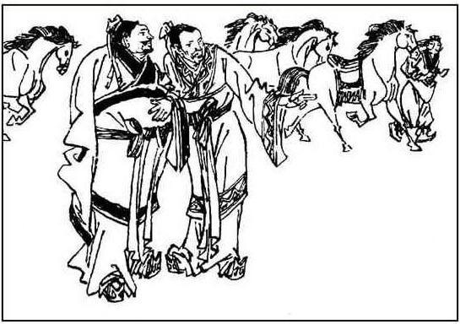
1.相传春秋时代有个善于相马的人叫孙阳，号伯乐。他在驯养马匹的实践中，积累了丰富的经验，任何千里马他都可以凭借观察从马群中识别出来。
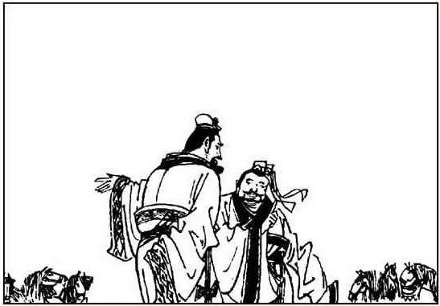
2.秦穆公知道后，就派人把他请来。伯乐为穆公物色了不少马匹，深受穆公器重。有一次穆公问伯乐这项本领是否后继有人，伯乐摇头叹气。
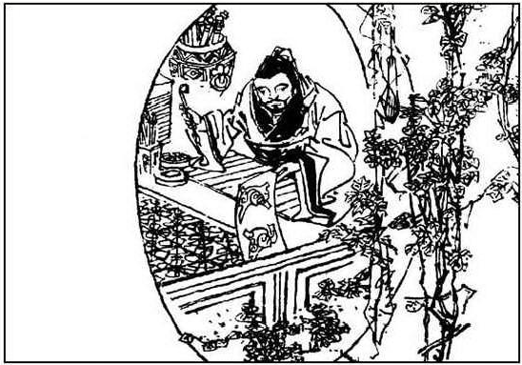
3.穆公的问话触动了伯乐，他决定写一部《相马经》，把自己长期积累的经验总结出来，传给世人。

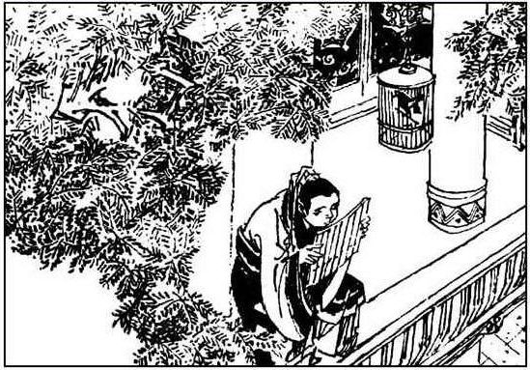
4.《相马经》写成后，儿子第一个拿来阅读，他看到里面写着额头隆起、眼睛明亮、有四个大蹄子的就是好马，就牢牢记在心里。
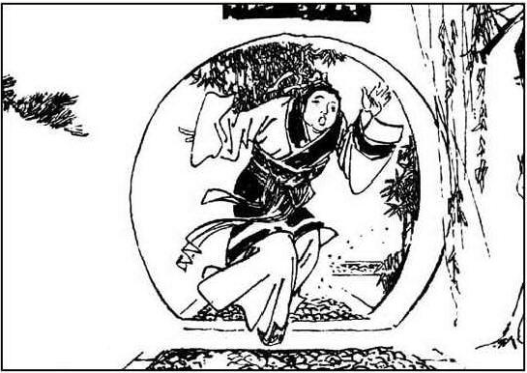
5.一次，伯乐的儿子在花园里看到一只很大的癞蛤蟆，样貌和记忆中书里面的描写很相似，就跑回家中告诉父亲找到了千里马。
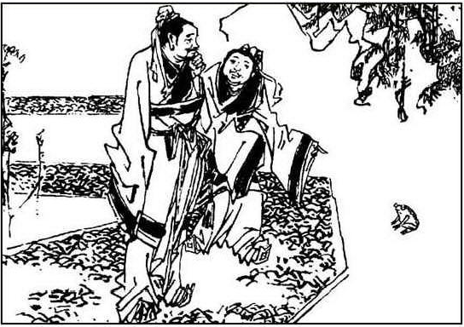
6.儿子将父亲带到花园后，告诉父亲这匹“千里马”除了蹄子不够大，其它都是一样的。伯乐听后哭笑不得。

要求：（1）请将题目书写在答题纸上。
（2）字数在600-800之间。
（3）不要出现所在学校的校名或师生姓名。

海淀区九年级第二学期期中练习
语 文
参考答案及评分标准 2016.5

一、基础·运用（共21分）
1.（1）B （2）D （3）C （4）B （5）D
（共10分。共5小题，每小题2分）
2.D（2分）
3.（1）归雁入胡天 长河落日圆 （2）无可奈何花落去 似曾相识燕归来 （3）不畏浮云遮望眼 自缘身在最高层
（共6分。共6空，每空1分，有错字该空不得分）
4.示例：我会联想到“浮光跃金，静影沉璧”这句古文。明月当空，泛舟在太液池上，倒映在水中如玉般的皎洁月影，微风中涌动的波光，正与《岳阳楼记》中描摹的洞庭湖上月光浮动、月影如玉的景象相似。所以联想到这句古文。
（共3分。句子，1分，有错字该空不得分；理由，2分）
二、文言文阅读（共9分）
5.（1）擅长（或“善于”） （2）不久
（共2分。共2空，每空1分）
6.C（2分）
7.（1）（如果）大臣们都像世南这样，还担心什么天下不能治理呢！
（2）太宗因此更加亲近、礼待他。
（共2分。共2小题，每小题1分，意思对即可）
8.示例：虞世南谥号为“文懿”，是赞美他广博的文才和美好的品德。因为虞世南擅长写文章、深得王羲之书法之妙、谈古今为政得失时恳切诚挚、敢于犯上直言进谏，这些都能看出虞世南的文才和美德。
（共3分。从“文”“懿”两个方面概括内容，答出三点即可。每点1分，意思对即可）
三、名著阅读（共10分）
9.（1）①《海底两万里》 ②内德·兰德（或“尼德•兰”）
（共2分。共2空，每空1分）
（2）第一问示例：那些金子被送到大陆上（帮助那些被压迫国家的人民，支持他们反抗压迫、反抗殖民统治的斗争）。 第二问示例：金子主要从海底沉船上获得。
（共2分。共2问，每问1分，意思对即可）
（3）能选取小说的某一方面谈出有益启示，即可。
（共2分。选取某一方面，1分；谈出有益启示，1分，意思对即可）
10.第一组：
（1）①挟（或“迎”）天子以令诸侯 ②曹操
（共2分。共2空，每空1分）
（2）③诸葛亮 ④三顾茅庐
（共2分。共2空，每空1分）
第二组：
（1）①《论语·为政》 ②守信（或“诚信”）
（共2分。共2空，每空1分）
（2）③大闹天宫 ④示例：唐僧揭去如来佛祖贴在五行山顶的金字压帖，救出压在山下的孙悟空。
（共2分。共2空，每空1分，意思对即可）
四、现代文阅读（共30分）
（一）（共8分）
11.示例：在其所属省份以及国家经济中的位置非常重要，处于各自经济发展的重要时间节点，多分布在我国中东部地区。
（共3分。共3要点，每点1分，意思对即可）
12.①显微镜 ②望远镜
（共2分。共2空，每空1分）
13.示例：较强的创新能力，推动了大众创业的发展；自身经济发展迅速，带动了当地经济的发展；发挥辐射作用，推动了京津冀的协同发展。
（共3分。共3点，每点1分，意思对即可）
（二）（共14分）
14.①失望 ②赞美，但仍不满足 ③在台湾吃牛肉面 ④激动、亲切
（共4分。共4空，每空1分）
15.示例：作者从色、香、味、形多个角度写出了扬州炒面的色鲜味美；它比起童年那碗只放了葱花、酱油和热猪油的面要精美得多，但作者并不满足，突出了他对童年那碗面的怀念之情；为下文写他在各处继续寻面作铺垫。
（共3分。概括内容，1分；表达情感，1分；结构作用，1分）
16.示例：童年的那碗面是在饥饿状态下吃的一碗面，所以感到“最为美味”；后来，作者苦寻四十多年也没找到童年那碗面的感觉；童年的那碗面是三伯做的，其中寄寓了浓浓的亲情和乡情；而如今三伯的病情严重，不可能再给我做面，这种亲情终将消失，故乡也越离越远，作者不禁感到孤独和悲怆。因此，作者愈加怀念童年的那碗面。
（共5分。共4点，每点1分；语言表达，1分，意思对即可）
17.能描述出值得怀念的事物，能说出怀念的理由，即可。
（共2分。描述事物，1分；说出理由，1分，意思对即可）
（三）（共8分）
18.无论个人、国家还是社会，只有相互交流、取长补短才能取得进步。
（共2分）
19.示例：首先提出“不断学习和交流也是文明发展的需要”的观点；接着引用习近平总书记的话强调文明交流对人类文明进步的重要作用；然后以鲜卑文明、波斯文化融入为例，以唐宋文明提升日本文明、印度佛教影响中国文化为例，论述了学习交流对中华文明、世界文化发展的重要；最后将文明形态比作江河，形象地论述了学习和交流的意义。
（共4分。共4点，每点1分，意思对即可）
20.示例：第②③段中“独学而无友，则孤陋而寡闻”强调的是朋友间的交流研习有利于学业上的共同进步。在初三复习阶段，如果我们能够加强同学间的切磋琢磨，相互学习，交流借鉴，一定能够取得学业上的共同提高。
（共2分。理解正确，1分；结合生活实际，1分）
五、作文（共50分）
（一）根据情境，按要求写作。
21.评分参考标准：共10分。内容7分，语言3分。
（二）根据题目，按要求写作。
22.评分参考标准：共40分。
项目  等级 | 内容、表达（36分） | 说 明 |  | 书写（4分）
一类卷  （40-34） | 符合题意，内容具体，中心明确；想象丰富；条理清楚，结构合理；语言通顺，有2处以下语病。  赋分范围：36-30分 | 以33分为基准分上下浮动，然后加书写项的得分。 |  | 4分
 |  |  |  | 书写正确、工整，标点正确，格式规范。
二类卷  （33-29） | 比较符合题意，内容比较具体，中心比较明确；想象比较丰富；条理比较清楚，结构比较合理；语言比较通顺，有3-4处语病。  赋分范围：29-25分 | 以27分为基准分上下浮动，然后加书写项的得分。 |  | 3分
 |  |  |  | 书写基本正确、工整，标点大体正确，格式规范。
三类卷  （28-24） | 基本符合题意，内容尚具体，中心基本明确；想象不够丰富；条理基本清楚，结构基本完整；语言基本通顺，有5-6处语病。  赋分范围：24-20分 | 以22分为基准分上下浮动，然后加书写项的得分。 |  | 2分
 |  |  |  | 书写错误较多，字迹不够清楚，标点错误较多，格式大体规范。
四类卷  （23-0） | 不符合题意，内容空洞，中心不明确；缺乏想象；条理不清楚，结构不完整；语言不通顺，有7处以上语病。  赋分范围：19-0分 | 以16分为基准分上下浮动，然后加书写项的得分。 |  | 1-0分
 |  |  |  | 书写错误很多，字迹潦草，标点错误很多，格式不规范。

说明：1.没有将题目书写在答题纸上，从总得分中扣2分。
2.字数不足600字，每少50字扣1分，最多扣3分。
3.作文中如出现所在学校的校名或师生姓名，从总得分中扣4分。

